Tiszagyulaháza Község Önkormányzata Képviselő-testületének
../2017. (XII. ...) önkormányzati rendelete

a településkép minőségi alakításáról és védelméről

Tiszagyulaháza Község Önkormányzatának Képviselő-testülete
a településkép védelméről szóló 2016. évi LXXIV. törvény (továbbiakban: Tktv.) 12. § (2) bekezdésében kapott felhatalmazás alapján, az Alaptörvény 32. cikk (1) bekezdés a) pontjában és a Magyarország helyi önkormányzatokról szóló 2011 évi CLXXXIX törvény 13. § (1) bekezdés 1. pontjában meghatározott feladatkörében eljárva,
a 2-6.§ tekintetében az épített környezet alakításáról és védelméről szóló 1997. évi LXXVIII. törvény 57. §. (2) és (3) bekezdésében kapott felhatalmazás alapján az Alaptörvény 32. cikk (1) bekezdés a) pontjában meghatározott feladatkörében eljárva,
valamint a településfejlesztési koncepcióról, az integrált településfejlesztési stratégiáról és a településrendezési eszközökről, valamint egyes településrendezési sajátos jogintézményekről szóló 314/2012. (XI. 8.) Korm. rendelet (továbbiakban:Vhr.) 43/A. §-ban biztosított véleményezési jogkörében eljáró
az állami főépítészi hatáskörében eljáró Hajdú-Bihar Megyei Kormányhivatal,
Nemzeti Média- és Hírközlési Hatóság,
Miniszterelnökség, mint a kulturális örökség védelméért felelős miniszter,
Hortobágyi Nemzeti Park Igazgatóság; valamint
a partnerségi egyeztetés szabályai szerint bevont partnerek (teljes helyi lakosság, érdekképviseleti és gazdálkodó szervezetek, vallási közösségek)
véleményének kikérésével - a következőket rendeli el:

- FEJEZET
BEVEZETŐ RENDELKEZÉSEK

- A rendelet célja

1. §
A község sajátos településképének társadalmi bevonás és konszenzus által történő védelme és alakítása
- a helyi építészeti örökség védelem (a továbbiakban: helyi védelem) meghatározásával, a védetté nyilvánítás, a védelem megszüntetés szabályozásával,
- a településképi szempontból meghatározó területek meghatározásával,
- a településképi követelmények meghatározásával,
- a településkép-érvényesítési eszközök szabályozásával.

- A helyi védelem célja

2. §
- A helyi védelem célja a község jellegzetes és értékes arculatúnak megóvása és a község településképe és történelme szempontjából meghatározó, hagyományt őrző, az itt élt és élő emberek, közösségek munkáját és kultúráját tükröző sajátos megjelenésű, a településképet meghatározó építészeti és táji érték védelme, a jövő nemzedékek számára történő megóvása.
- A helyi védelem alatt álló építészeti és táji örökség a nemzeti közös kulturális kincs része, ezért fenntartása, védelmével összhangban lévő használata és bemutatása közérdek.
- Tilos a helyi védett építészeti és táji örökség elemeinek veszélyeztetése, megrongálása, megsemmisítése.

- A településképi szempontból meghatározó területek megállapításának célja

3. §
A településkép szempontjából meghatározó területek megállapításának célja a településképhez illeszkedő településképi követelmények megállapításával a jellegzetes, értékes, helyi hagyományt őrző építészeti arculat megőrzése, a településkép kedvező alakítása:
- az építési tevékenységgel érintett építményekre - ide értve a sajátos építményfajtákra is,
- a helyi egyedi építészeti örökség védelmére, védetté nyilvánítására, a védettség megszüntetésére,
- a reklámok és reklámhordozók, cégérek és egyéb műszaki berendezések elhelyezésére, alkalmazására, illetve tilalmára vonatkozóan.

- A rendelet területi hatálya és alkalmazása

- §
- E rendelet területi hatálya Tiszagyulaháza Község teljes közigazgatási területére terjed ki.

(2) A rendelet hatálya kiterjed minden természetes személyre, jogi személyre és jogi személyiséggel nem rendelkező szervezetre, aki vagy amely a község közigazgatási területén
a) jogszabályban meghatározott építési tevékenységet végez, vagy azzal összefüggő építészeti-műszaki tervdokumentációt készít,
b) reklámfeliratot, illetve hirdető-berendezést helyez el vagy tart fenn, valamint ilyen céllal felületet alakít ki,
c) meglévő építmény rendeltetését – részben vagy egészben – megváltoztatja.
d) az épület külső megjelenésén a rendeletben meghatározott változtatást végez.

- E rendelet előírásait az önkormányzat képviselő-testülete által elfogadott mindenkor hatályos településrendezési eszközökkel együtt kell alkalmazni.

- Értelmező rendelkezések

5. § E rendelet alkalmazásában:
- Cégtábla: A cég nevét, székhelyét és az ott folytatott tevékenységet a bejáratnál feltüntető tábla, illetve felirat, mely nem minősül reklámnak.
- Címtábla: e rendelet szempontjából reklámnak nem minősülő, az intézmény vagy vállalkozás nevét, esetleg egyéb adatait feltüntető tábla, névtábla.
- Cégfelirat: Kereskedelmi és szolgáltató egység közterület felöli homlokzatán megjelenő, az adott rendeltetési egység funkcióját, megnevezését, jelképét, lógóját, címerét – vagy ezekkel egy tekintetbe eső jellemző ismertetőjegyét – tartalmazó tájékoztató szöveg és ábra.
- Egyedi mobil tájékoztató tábla: információs vagy más célú berendezésnek minősülő olyan nem rögzített, egyedi méretű és akár változó feliratú tájékoztató, hirdető berendezés, mely a kereskedelmi- szolgáltató-vendéglátó tevékenység szolgáltatásairól ad tájékoztatást.
- Egyedi tájékoztató tábla: információs vagy más célú berendezésnek minősülő olyan - rögzített, egyedi méretű, állandó tartalmú - hirdető berendezés, mely gazdasági-, kereskedelmi-, szolgáltató-, vendéglátó tevékenységet végzők helyéről, irányáról, megnevezéséről, tevékenységéről, telephelyéről, nyitvatartásiról, megközelítéséről, ill. a település szolgáltató épületeiről utcáiról ad információt;
- Élénk szín: erőteljes, rikító, figyelemfelkeltő színek, melyek nagy színtelítettségűek (pld.: vörös, kék, sötétzöld, lila, stb.) .
- Értékvizsgálat: a települési érték helyi védelem alá helyezésének szakmai megalapozására szolgáló, a megfelelő szakképzettséggel rendelkező személyek, szervezet (ek) által készített, esztétikai, műszaki, történeti és természeti vizsgálatot tartalmazó munkarész.
- Eredeti állapot: a védett épület, építmény építésekor fennálló állapot vagy egy olyan későbbi állapot, melyet az értékvizsgálat a védelem elrendelésekor védendő értékként határozott meg.
- Épített kerítés: áthaladást megakadályozó bármely anyag felhasználásával létesített kerítés.
- Földszínek: (más néven terra színek) tört, sötét, meleg színek, melyek színtartománya a vörösnarancs- sárga-zöldessárga.
- Helyi egyedi védettségű építmények: azok az épületek, épületrészek, műtárgyak, berendezési tárgyak, közterületi létesítmények, amelyek az építészeti örökség kiemelkedő értékű elemei, történelmi, régészeti, művészeti, tudományos, társadalmi vagy műszaki-ipari, mérnöki szempontból, illetve a hagyományos városkép megőrzése szempontjából jelentős alkotások, ideértve a hozzájuk tartozó kiegészítő külső és belső díszítőelemeket, esetenként a használat módját, amelyeket a Képviselő-testület rendeletében védelem alá helyezett.
- Helyi védett érték: helyi egyedi védett épület, műtárgy (építmény), helyi területi védelem összessége.
- Információs vagy más célú berendezés: egyedi tájékoztató tábla, egyedi mobil tájékoztató tábla, önkormányzati információs tábla, totemoszlop, oszlop tartószerkezetű („lábonálló”) információs tábla, reklám pylon és reklámzászló, napvédő ponyva, transzparens, vagy molinó amennyiben ezek részben reklámnak nem minősülő információs célt és közérdeket szolgálnak.
- Önkormányzati információs tábla: olyan rögzített, egyedi méretű információs és más célú berendezésnek minősülő hirdető-berendezés, mely a helyi lakosok számára nyújt, rendszeresen változó tartalommal, közérdekű információkat, továbbá lehetőséget biztosít lakossági apróhirdetések, kisméretű hirdetések elhelyezésére.
- Pasztellszín: a színek nagyon világos és kis telítettségű árnyalatai, melyeknek (a szín mellett) csak fehértartalma van, fekete nincs.
- területi védelem: e rendelet szempontjából a településszerkezet, a településkép, valamint beépítési mód védelmével érintett területek.
- Tömör kerítés: olyan kerítés, amelynek a kerítés síkjára merőleges átláthatósága 90%-nál nagyobb mértékben korlátozott.
- Üzletfelirat: kereskedelmi-, szolgáltató- vagy vendéglátó, egy vagy több egységet magába foglaló építményen, a benne folyó tevékenységet hirdető feliratot hordozó berendezés, mely nem minősül reklámnak.
- Transzparens vagy molinó: kifeszített vagy köztér felett átfeszített textil vagy textil jellegű egyéb anyagból készült reklámhordozó.
- védett épület, építmény: a Képviselő-testület által védetté nyilvánított olyan épület, építmény, amely a hagyományos településkép megőrzése céljából, továbbá építészeti, településtörténeti, helytörténeti, régészeti, művészeti vagy műszaki-ipari-agrár szempontból jelentős alkotás. A védett épület, építmény minden alkotórészét – ideértve a hozzá tartozó kiegészítő, külső és belső díszelemeket is, továbbá esetenként a használat módját – védelem illeti.
- védett épületrész: a Képviselő-testület által védetté nyilvánított olyan épületrész, amely egészében nem védett építményen, építményben helyezkedik el. Védett épületrész lehet különösen az épület tömege, homlokzata, tetőzete, portálja, lépcsőháza, díszítményei, illetve különleges tartószerkezete.
- védett érték károsodása: minden olyan esemény, amely a védett érték teljes, vagy részleges megsemmisülését, karakterének előnytelen megváltoztatását, általános esztétikai értékcsökkenést eredményez.
- védett műtárgy: a Képviselő-testület által védetté nyilvánított egyéb fel nem sorolt építmény, műtárgy, különösen emlékmű, szobor, síremlék (sírkő), utcabútorzat, díszkút, kerítés.
- védett településkarakter: a Képviselő-testület által védetté nyilvánított, a településépítészet jellegzetes elemeinek, valamint szerkezeteinek, formáinak, anyagainak, színvilágának együttese.
- védett településkép: a Képviselő-testület által védetté nyilvánított utcakép, az épített és táji környezet együttese. A védett településkép az épített és természetes környezet elemeit egyaránt magába foglalja, így különösen az épülethomlokzatokat, sziluetteket, műtárgyakat, közterületi bútorzatot és burkolatokat.
- védett településszerkezet: a Képviselő-testület által védetté nyilvánított utcahálózat, telekszerkezet, beépítési mód és építési vonal.

- FEJEZET

A HELYI ÉRTÉKVÉDELEM

- A helyi védelem feladata

6. §
(1) A helyi értékvédelem feladatai:
a) a különleges oltalmat igénylő településszerkezeti, településképi, táji, építészeti, néprajzi, településtörténeti, régészeti, művészeti, műszaki-ipari-agrár szempontból védelemre érdemes
aa) településszerkezetek,
ab) épületegyüttesek,
ac) épületek és épületrészek, építmények,
ad) utcaképek és látványok,
ae) műtárgyak, szobrok, emlékművek, síremlékek
felkutatása
b) a védett értékek körének számbavétele és meghatározása, nyilvántartása, dokumentálása, megőrzése, megőriztetése és a lakossággal történő megismertetése,
c) a védett értékek károsodásának megelőzése, fenntartásuk, illetve megújulásuk elősegítése.

(2) Tiszagyulaháza Község Önkormányzatának Képviselő-testülete az (1) bekezdésben megfogalmazott célok érvényesítése érdekében a védelemre érdemes értékeit helyi védettség alá helyezi.
(3) A helyi védettség alá tartozó értékek felsorolását az 1. melléklet tartalmazza.

- A helyi védelem fajtái

7. §
(1) A helyi védelem területi vagy egyedi védelem lehet.
(2) A területi védelem
a) a településszerkezetre,
b) a telekstruktúrára,
c) az utcavonal-vezetésre,
d) az utcakép vagy utcakép részletre,
e) a település- és tájkarakter elemek megőrzésére, értékóvó fenntartására és fejlesztésére irányulhat.
(2) Az önkormányzat a helyi területi védelem alá helyezett területeit az 1. számú melléklet 1) fejezete és annak térképi megjelölését az 1. melléklet 2) fejezete tartalmazza.
(3) A helyi egyedi védelem a jellegzetes, értékes, illetve hagyományt őrző építészeti arculatot, településkaraktert meghatározó valamely
a) építményre, építményrészlet, az alkalmazott anyaghasználatra, tömegformálásra, homlokzati kialakításra,
b) táj- és kertépítészeti alkotásra, egyedi tájértékre, növényzetre,
c) szoborra, képzőművészeti alkotásra, utcabútorra, valamint vallási jelképekre, síremlékekre terjedhet ki.
(4) Az önkormányzat a (3) bekezdésben foglaltak figyelembe vételével helyi egyedi védelem alá helyezi a 1. számú melléklet 3) fejezetében meghatározott ingatlanokat, értékeket.
(5) A helyi egyedi védettség alá tartozó értékek 1. melléklet 3) fejezetében szerinti kategorizálásának jelölése:
a ) Helyi területi védelem jele: HTV,
b) Helyi védett épületek: HÉ,
c) Helyi műtárgyak, szobrok, emlékművek, síremlékek, vallási jelképek:HM,
d) Helyi védett természeti érték: HTE.

- A helyi védelem alá helyezés és a helyi védelem megszűnésének szabályai

8. §
- A helyi védetté nyilvánításról és annak megszüntetéséről a Képviselő-testület rendelettel dönt.
- A helyi védelem alá helyezést vagy annak megszüntetését bármely természetes személy, jogi személy, jogi személyiséggel nem rendelkező szervezet írásban a polgármesternél kezdeményezheti.
- A kezdeményezésnek tartalmaznia kell
- egyedi épületek, építmények és természeti értékek esetén:
aa) a védendő érték(ek) megnevezését, szükség esetén körülhatárolását,
ab) a pontos hely megjelölését (utca, házszám, helyrajzi szám, épület-, illetve telekrész),
ac) a védendő érték rövid leírását, dokumentálását (szakirodalom, fotók),
ad) a kezdeményezés indokolását,
ae) értékvizsgálatot,
af) a kezdeményező nevét, megnevezését, címét.
- településszerkezet, településkép, karakter, védelemre javasolt együttes esetén:
ba) annak megnevezését,
bb) körülhatárolását,
be) a védendő érték rövid leírását, dokumentálását,
bd) a kezdeményezés indoklását,
be) értékvizsgálatot,
bf) a kezdeményező nevét, megnevezését, címét.
- A helyi védelem alá helyezés alapjául az értékvizsgálat szolgál, mely.
- Amennyiben a kezdeményezés hiányosan került beadásra, és azt az erre vonatkozó hiánypótlási felhívás ellenére 15 napon belül nem egészítik ki a kezdeményezést a polgármester érdemi vizsgálat nélkül elutasítja. Erről a kezdeményezőt írásban értesíteni kell.
- A helyi védelem alá helyezésnek, illetve annak megszüntetésének szakmai előkészítése, döntéselőkészítése a megbízott települési főépítész - alkalmazása hiányában a polgármester - feladata.
- A helyi védelem alá helyezés kezdeményezéshez kapcsolódó előkészítéshez be kell szerezni az érintett ingatlan-tulajdonosok együttes nyilatkozatát.
- §
- A helyi védelem alá helyezési vagy megszüntetési eljárásban érdekeltnek kell tekinteni:
- a javaslattal érintett földrészlet(ek), ingatlan(ok) tulajdonosait,
- kezdeményező(ke)t.
- A helyi védelem alá helyezési, illetve annak megszüntetésére irányuló eljárás megindításáról az érdekelteket értesíteni kell:
- az egyedi értékre vonatkozó kezdeményezés esetén az értesítést az érdekeltnek írásban kézbesíteni kell.
- nem egyedi érték esetén az értesítés történhet kizárólag a helyben szokásos közhírré tétellel.
- a használó értesítése a tulajdonos útján történik.
- amennyiben az érdekeltek felkutatása aránytalan nehézségekbe ütközne, az értesítésüket a közhírré tétellel megtörténtnek kell tekinteni.
- A Képviselő-testület a hiánytalan tartalmú kezdeményezés benyújtásától számított 60 napon belül a megbízott települési főépítész - alkalmazása hiányában a polgármester – véleményének figyelembevételével továbbá az ingatlantulajdonosok nyilatkozatának ismeretében rendeletben dönt a helyi védelem elrendeléséről vagy annak megszüntetéséről.
- A helyi védelem elrendelésével vagy annak megszüntetésével kapcsolatos képviselő-testületi döntésről az érdekelteket 8 napon belül írásban értesíteni kell.
- A helyi védelem elrendelését vagy megszüntetését az ingatlan nyilvántartásba be kell jegyeztetni. Az ingatlan-nyilvántartási bejegyzést a jegyző kezdeményezi. A bejegyzés esetleges elmaradása a védettséget nem érinti.
- §
- A védelem megszűnik, ha
- a helyi védett érték magasabb jogszabályi védettséget kap, vagy
- a helyi védett érték helyrehozhatatlanul megsemmisül, vagy
- a képviselő-testület a helyi védelmet megszünteti.
- Ha egy helyi egyedi védelem alatt álló értéket műemléki védelem alá helyeznek, annak közzétételével egyidejűleg a helyi egyedi védelem megszűnik. Ebben az esetben a jegyző kezdeményezi az ingatlanügyi hatóságnál a helyi egyedi védelem törlését.
- A helyi védett épület, építmény, szobor bontása csak a védelem megszüntetése után engedélyezhető.
- Helyi védett növényzet kivágása csak a védelem megszűnését követően, illetve a növényzet kipusztulása esetén, továbbá közvetlen élet- vagy balesetveszélyes helyzet megszüntetése érdekében engedélyezhető. A védett növényzet esetleges pótlásáról a jegyző által meghatározottak szerint kell intézkedni.
- A védett érték nyilvántartása
11. §
- A helyi védettségről a jegyző nyilvántartást vezet, mely nyilvános, abba bárki betekinthet.
A nyilvántartás része a helyi védett értéket tartalmazó lista és a helyi védett értékeket feltüntető térkép.
- A nyilvántartás tartalmazza:
        - a) a helyi védett érték megnevezését, rendeltetését és használatának módját,
- védett érték helyét,
- védelmi nyilvántartási számát,
- védelmének szakszerű, rövid indokolását,
- védett érték fotódokumentációját,
- védelem elrendelésére vonatkozó képviselő-testületi előterjesztés és döntés másolatát, a védettségi kategória meghatározását, a védelem rövid indokolását,
- minden egyéb adatot, amelyet a megőrzendő érték szempontjából a védelemmel összefüggésben a nyilvántartást vezető indokoltnak tart.
- A nyilvántartás vezetéséről a jegyző gondoskodik a főépítész közreműködésével.

- .A védett érték megjelölése

12.§
- A helyi védelem alatt álló építményt – annak értékeit nem sértő módon – az e célra rendszeresített egységes táblával kell megjelölni.
- A tábla szövege: „Tiszagyulaháza Község Önkormányzatának Képviselő-testülete helyi védetté nyilvánította” „ év”.
- A tábla mérete minimális mérete 15X10cm, a tábla anyaga kő, fém vagy fa.
- Helyi védett növényzetet vagy területet annak közvetlen környezetében elhelyezett táblán kell megjelölni, melyen a növény magyar és latin nevét is fel kell tüntetni.
- A tábla elhelyezése - esetleges pótlása – az önkormányzat feladata.
- Az egyedi védelemhez kapcsolódó tulajdonosi kötelezettségek

- §
- A helyi védett értékek rendeltetésszerű használata, jó karbantartása, állapotuk megóvása a tulajdonos kötelessége. Ennek költségei a tulajdonost terhelik.
- A védett értékek megfelelő fenntartását és megőrzését - egyebek között - a rendeltetésnek megfelelő használattal kell biztosítani. A használat a helyi védett értéket nem veszélyeztetheti.
- Amennyiben a rendeltetéstől eltérő használat a védett érték állagának károsodásához vagy megsemmisüléséhez vezetne, úgy az önkormányzat településképi kötelezés formájában a rendetetés szerinti használatra, továbbá az építmény, építményrész felújítására, átalakítására vagy elbontására kötelezheti a tulajdonost.
- FEJEZET

ÖNKORMÁNYZATI TÁMOGATÁSI ÉS ÖSZTÖNZŐ RENDSZER

12. Helyi védelemmel érintett ingatlanok támogatási rendszere

14. §
- A támogatás célja a magántulajdonban lévő helyi védettségű egyedi érték részét képező épület közterületről észlelhető vizuális megjelenését befolyásoló, a helyi védettségét megalapozó értékei tulajdonos általi felújításának, jókarbantartásának támogatása, valamint a helyi építészeti örökség védelmével kapcsolatos egyéb teendők – kutatás, tervek archiválása, a védelem népszerűsítése – elvégzése.
- Az (1) bekezdésben meghatározott feladatok ellátására az önkormányzat évente meghatározott keretösszeg erejéig pályázati úton támogatást adhat.
(3) A támogatás előirányzatát az Önkormányzat éves költségvetésében biztosítja, mely támogatást pályázat útján lehet igénybe venni.
(4) A pályázatot évente egyszer, az éves költségvetés jóváhagyását követően a Képviselő-testület írhatja ki. A pályázat tartalmára vonatkozó részletes feltételeket a pályázati kiírás tartalmazza.
(5) A beérkezett pályázatokat a Képviselő-testület bírálja el.
(6) A pályázat alapján vissza nem térítendő és visszatérítendő kamatmente támogatás nyerhető el.
(7) A támogatás mértéke nem lehet több, mint a bekerülési összeg legfeljebb 50 %- a, amely tartalmazza az áfát, az egyéb adókat és a közterheket is.
(8) A támogatást elnyert pályázókkal a Képviselő-testülettől átruházott hatáskörben a polgármester megállapodást köt.
(9) A pályázati felhívás és az az alapján megkötendő megállapodásnak tartalmazni kell a megítélt pénzösszeg felhasználásának módját, határidejét, feltételeit, az ellenőrzés szabályait.
- FEJEZET
A TELEPÜLÉSKÉPI SZEMPONTBÓL MEGHATÁROZÓ TERÜLETEK
- A településképi szempontból meghatározó területek megállapítása
- §
- A településképi szempontból meghatározó területek megállapításának célja a településszerkezet, településkarakter, tájképi elem és egyéb helyi adottság alapján az eltérő területhasználatnak megfelelően eltérő karakterű, telekszerkezetű, beépítésű, anyaghasználatú, zöldfelületi arányú területek egyedi arculati elemeinek fenntartása és megőrzése.
- Településkép szempontjából meghatározó területek lehatárolása a 2. melléklet alapján:
- Általános lakó és intézményi terület,
- Nagyvízi meder területe,
- Beépítésre nem szánt területek (tájképvédelmi terület, országos ökológiai hálózat magterülete és puffer területe, régészeti érdekű terület és a régészeti lelőhely területe, természeti terület).
- A településszerkezet, településkarakter, tájképi elem és egyéb helyi adottság alapján a településképi szempontból meghatározó terület térképi lehatárolását a belterületre vonatkozóan az 3. melléklet tartalmazza.
- A természeti és régészeti védelemmel érintett - tájképvédelmi terület, országos ökológiai hálózat magterülete és puffer területe, régészeti érdekű terület és a régészeti lelőhely területe, természeti terület - településképi, településkarakteri szempontjából meghatározó „Beépítésre nem szánt terület” részét képezik, melyek területen belüli területi lehatárolásukat az országos jogszabályok alapján kell megállapítani, melyet a 2. és a 4. mellékletek szerint kell beazonosítani.

V. FEJEZET
A TELEPÜLÉSKÉPI KÖVETELMÉNYEK
- Építmények anyaghasználatára vonatkozó általános építészeti követelmények

- §
- Az utcaképben közvetlenül megjelenő épületek, építmények tetőszerkezete nem fedhetők és nem újíthatok fel eternit hullámpala, műanyag hullámlemez és trapézlemez, valamint bitumenes hullámlemez alkalmazásával.
- A tetőfedő anyagok közül az élénk vörös, élénk kék, okkersárga színek nem alkalmazhatók.
- Homlokzatokra és tetőszerkezet héjazataként zavaró fényhatást okozó csillogó, tükröződő felületek nem alkalmazhatók.
- A homlokzatok színezésére a pasztell árnyalatú földszíneken túl további színek nem alkalmazhatók.
- Építmények átszínezésekor nem alkalmazható az építmény egészének színezésével és anyaghasználatával, valamint a szomszédos épületekkel és az utcaképpel nem harmonizáló homlokzat színezés.
- Nem megengedett az épületek átalakítása, bővítése, utólagos hőszigetelése esetén ezen építési tevékenységeket a több rendeltetési egységet tartalmazó épületek esetén nem egy időben, az épület egészére nem egységes anyaghasználat és megjelenés megvalósítása. Ide kell érteni az épületek utólagos színezését, nyílászáró cseréjét, erkély vagy loggia beépítését, a tetőhéjazat cseréjét, burkolatainak módosítását.

- A településképi szempontból meghatározó területekre vonatkozó területi építészeti követelmények
- §
- A beépítés telepítés módját a kialakult állapothoz, a környezeti adottságokhoz igazítottan, továbbá a telek építési helyének figyelembe vételével kell meghatározni, továbbá épületet úgy kell elhelyezni, hogy az
a) a beépítés módjában, mértékében, rendeltetésében, a használat módjában, és
b) a terepalakítás, a csapadékvíz-elvezetés és a növénytelepítés vonatkozásában
környezete adottságaihoz illeszkedjen.
- A jellemző szintszámot a környezeti adottságokhoz igazítottan az illeszkedés alapján kell meghatározni.
- Amennyiben az ingatlanon utcai kerítés készül, az illeszkedjen a szomszédos kerítések magasságához, továbbá az ingatlanon elhelyezett épület szín vagy anyaghasználatához.
- Több ütemben történő építkezés esetén a telket a környezete adottságaihoz illeszkedően, a helyes beépítési sorrend és a későbbi fejlesztési lehetőségek megtartása követelményének betartásával kell beépíteni.
- A közterületeken a fasorokat meg kell őrizni, továbbá a közműelhelyezés figyelembevételével új fasorok kialakítását és a meglévők kiegészítését kell kezdeményezni.

- A településképi szempontból meghatározó területekre vonatkozó egyedi építészeti követelmények
- §
- Az épület szélességének, hosszanti méretének, arányainak megválasztása a környezet kialakult állapotához igazodjon.
- Az építéssel érintett telken tervezett építési tevékenység illeszkedjen a településképbe és igazodjon a környezetében lévő:
- tetőidomokhoz, azok formáihoz, az épület főgerinc irányokhoz,
- kialakult párkánymagasságokhoz,
- tetőfelépítmények jellegéhez, arányaihoz,
- homlokzati- és tömegarányokhoz, tetőhajlásszöghöz, anyaghasználathoz.
- A környezethez való illeszkedés határozza meg az egyedi homlokzatkialakítás módját. Ebből következően:
- az illeszkedés érdekében a településrészen jellemző homlokzati nyílások arányrendszere, teljes homlokzati felülethez való aránya, a homlokzati díszítő elemek jellege és a tagozatok, továbbá az épületszínezés veendő figyelembe,
- a tetőszerkezet kialakítása, hajlásszöge, a tetőgerinc magassága, tetőfelépítménye, anyaghasználata, annak színhasználata a környezet adottságaihoz illeszkedjen,
- az épület-díszítőelemek, anyaghasználat, homlokzati felületi megjelenés tekintetében az épület harmonizáljon a környezettel.
- §
- Az építmények elhelyezésénél biztosítani kell a környezetében lehető legnagyobb összefüggő zöldfelületet a táj- és a termőhelyi adottságoknak megfelelő őshonos fásszárú növények telepítésével.
- A zöldfelület kialakítása során
- nem ültethető allergén növényzet, különösen zöld juhar, szürke nyár és kanadai nyár fafajok,
- nem telepíthetők tájidegen, agresszíven gyomosító és inváziós növényfajok ( 1. számú függelék),
- a telekhatár mentén nem telepíthető fás szárú növényzet úgy, hogy az a szomszédos telek használatát korlátozza.
- közcélú épület elhelyezés esetén, az épület az építési helyen belül, mélyebb előkerttel is telepíthető, ha az így kialakított előkertet közlekedési létesítményként alakítják ki és azt megnyitják közhasználatra.
- A közterületek anyaghasználatát úgy lehet meghatározni, hogy a telek előtti közterületi járda, gépjármű-behajtó, vízelvezető árok, zöldsáv kialakítása, utcaszinten is egységes megjelenésű legyen.

- §
- Magas tetős épületen utcaképben megjelenő síktáblás napelem, napkollektor a ferde tetősíktól eltérő hajlásszöggel nem helyezhető el. Lapos tetős épületen síktáblás napelem, napkollektor utcaképben csak takarással helyezhető el.
- Épületen, építményen, előkertben az energiafogyasztást mérő berendezéseket takarás kialakításával kell elhelyezni.
- Épületeken újonnan elhelyezett parapetkonvektor, vagy klímaberendezés közterületről is látható kültéri egysége az épület homlokzatával összhangban kialakított takarás nélkül nem helyezhető el.
- Épületek utcafronti homlokzatán látványt zavaró antenna, hírközlési egység nem helyezhető el.
- A bejárati előlépcsőt, az akadálymentesítést szolgáló építményt, rámpát, a közterület fölé benyúló építményrészt, kerítést úgy lehet elhelyezni, hogy az a kapcsolódó közterület használati módjához illeszkedjen, valamint annak a meglévő és a telepítendő fákra, fasorokra, közüzemi vezetékekre és berendezésekre gyakorolt hatása ne legyen kedvezőtlen.
- Az előkertben épített le vagy felhajtó a közterületbe nem nyúlhat be.
- Az utcai kerítést az épület építészeti karakteréhez, anyaghasználatához, megjelenéséhez, városképi sajátosságaihoz illeszkedően lehet kialakítani.
- Ingatlanon belül a több egységből álló ipari, kereskedelmi, szolgáltató létesítménycsoport esetében egységesen kialakított cég- vagy címtábla helyezhető el, hogy az illeszkedjen a homlokzat meglévő vagy tervezett vízszintes és függőleges tagolásához, a nyílászárók kiosztásához. Cégtáblát, cégért elhelyezni a földszintet az emelettől elválasztó sávban vagy földszintes épületnél az ablak, kirakat felső széle és a tetősík közötti sávban lehet.

- A beépítésre nem szánt településkép szempontjából meghatározó területen lévő állattartó-, üzemi-, mezőgazdasági üzemi, különleges, valamint tanya területekre vonatkozó külön szabályozások

- §
- Tájképet zavaró építménynek számítanak, ezért nem helyezhetők el olyan építmények, melyek a táj alapvetően hagyományos jellegétől, a tájtól erőteljesen eltérnek.
- Az építmények megengedett legnagyobb épületmagassága ne haladja meg a tájra jellemző, hagyományos épületek magasságát, azaz az építmények magasságát az illeszkedés határozza meg. Ezen előírás alól kivételt képeznek a mezőgazdasági üzemi területeken létesülő technológiai építmények (pld.: szárító), mely esetekben az építmény falazata, tetőzete se készülhet tükröződő felülettel.
- Az épületek homlokzati képében a fehér, vagy pasztellszínezés (a tájban hagyományosan alkalmazott fehér vagy világos pasztell színű) homlokzati megjelenés az előírás. Tájidegen élénk színezés (pl. kék, élénkpiros, zöld, lila, stb.), nem alkalmazható.
- Az újonnan kialakításra kerülő termelő, tároló és állattartó épületeket hosszúkásán nyújtott tömeggel, magastetős, nyeregtető kialakítással kell kialakítani.
- A mezőgazdasági építményeket szabadon állóan, vagy majorszerűen csoportosítva kell elhelyezni.
- Az ipari funkciójú épületek esetén az egyszerű ipari formák alkalmazása az elsődleges, ezen belül a nagy fesztávú ipari csarnokszerkezet és a lapostetős kialakítású egyedi szerkezet is építhető.
- Szociális és iroda épületek modern építészeti anyag és tömegkialakítással is építhetők. A többszörösen tördelt és manzárd tető kialakítás nem megengedett.
- Az épületek tetőfedése, homlokzati burkoló eleme nem készülhet zavaró fényhatást okozó tükröződő felülettel, azok csak matt színezés, matt felület alkalmazható.
- Kerítés csak jellemzően lábazat nélküli kialakítással és zöldnövényzettel takart vagy futtatott kialakítással építhető.
- A telepeken a szélvédelem és a táji látványvédelem biztosítása érdekében intenzív fásítás kötelező.

18. Helyi területi védelemre vonatkozó előírások
22. §
(1) A település jellegzetes védett szerkezetének, telekosztásának utcavonal-vezetését meg kell őrizni.
(2) Az új építményeket a jellegzetes településkép, valamint az épített és természetes környezet egységes megjelenését biztosító módon kell építeni, a meglévőket erre tekintettel kell használni, illetve fenntartani.
(3) A védett területen, a védelemmel érintett ingatlanon csak olyan építési munka, illetve olyan állapot fennmaradása engedélyezhető, amely nem érinti hátrányosan a védett érték megjelenését, karakterét, eszmei (történeti, helytörténeti) értékét.
(4) A védett területen közterületet, azok burkolatát, bútorzatát a kialakult környezeti kép jellegzetességeinek és karakterének megtartásával kell kialakítani.
(5) Védett területen a meglévő épületek átépítése, felújítása a szomszédos két-két épület paramétereinek figyelembe vételével történhet, amelyet fotókkal, tömegvázlattal igazolni kell.
(6) Védett területen új beépítés, a meglévő épület átalakítása, felújítása, bővítése, cégtábla, cégér, hirdetés elhelyezése csak a főépítésszel történő kötelező szakmai konzultáció után, a főépítész jóváhagyása esetén lehetséges.

23. §
(1) A területi védelem alatt álló területek térképi lehatárolását az 1. melléklet 2. fejezete tartalmazza.
(2) A helyi területi védelem alatt álló területen kötelező a telekstruktúra, a kialakult utcakép jellegzetességeinek, karakterének megtartása az alábbiak szerint:
a) oldalhatáron álló beépítés,
b) kialakult utcavonal,
c) kialakult tetőgerinc irány,
d) hagyományos tömegformálás,
e) 40-45 fokos tetőhajlásszögű hagyományos tetőforma,
f) hagyományos külső megjelenés: vakolt homlokzat, natúr cserépfedés, természetes anyagok használata,
g) hagyományos arányú, osztású fanyílászárók (utcai ablakok 1: 1,5 arányú, középen felnyíló kialakítás, fix vízszintes osztóborda). Az épület utcafrontjától 8 méteren belüli mélységben a külső szárny kizárólag fából készülhet. Az utcától 8 méteren túli távolságra lévő épületrészeken a hagyományostól eltérő méretű és osztású, de a hagyományoshoz formailag illeszkedő nyílászárók elhelyezhetők.
h) külső megjelenésében falazott kémény,
i) természetes anyagokból épített min. 30 %-ban áttört kerítések: fa, kő, tégla vagy vakolt oszlopok között farács, fa lécezet, kovácsoltvas vagy egyszerű fém pálcázatból álló kerítés elemek, 40-80 cm magasságú tömör lábazat.

- Nyilvántartott helyi védett értékre vonatkozó kiegészítő településképi követelmények

24. §
- Nyilvántartott helyi védett értékkel érintett ingatlanon elhelyezhető új épületek, építmények kialakítása igazodjon a védett épület, épületegyüttes eredeti struktúrájában betöltött pozíciójához. Biztosítani kell a védett érték látványának megőrzését. A szerkezeti homlokzatképzési, tömegképzési arányok, hangsúlyok harmonizáljanak vagy illeszkedjenek a védett értékkel.
- Nyilvántartott védett érték esetén a védett érték méltó településképi, illetve tájképi megjelenésének biztosítása érdekében elsősorban a hagyományos, építészeti örökséget képviselő műszaki megoldások és építőanyagok elsődlegességét kell biztosítani.
- A helyi védelemben részesülő elemekre vonatkozó építészeti követelmények

- §
- A helyi védett értékek körét a rendelet 1. számú melléklete tartalmazza.
- Amennyiben a helyi védett érték magasabb szintű jogszabály alapján országos védelemre kerül, azt az értéket a rendelet 1. mellékletéből törölni kell.
- Helyi védett érték felújítása esetén a védett érték méltó településképi, illetve tájképi megjelenésének biztosítása érdekében az épület hordozta örökséget képviselő műszaki megoldások és építőanyagok elsődlegességét kell biztosítani, az épület felújítás és a külső tér és kert használat esetén is.
- A helyi egyedi védelemben részesülő értékekre vonatkozó egyedi építészeti követelmények

- §
- A helyi egyedi védett épület felújítása, átalakítása, bővítése, korszerűsítése során meg kell őrizni az épület:
- tömegformáját, tömegarányait,
- tetőformáját, tetőfelépítményeit,
- homlokzati tagozatait,
- homlokzati díszítőelemeit,
- nyílásrendjét, nyílásosztását és nyílásméreteit,
- nyílászáróinak, falfelületének, lábazatának, tetőfedésének anyaghasználatát.
- A helyi védettségű egyedi értékek vonatkozásában a 18.§ és 20.§-ban meghatározottakon túl, az alábbi településképi követelmények alkalmazandók:
                - az építmény – a védettség alapját jelentő értékét képező – eredeti külső megjelenését, beleértve az ahhoz csatlakozó tetőfelületet és vízelvezető rendszert, valamint azok
aa) egészének és részleteinek külső geometriai formáit, azok rész- és befoglaló méreteit,
ab) eredeti anyaghatását, nyílászárók esetében eredeti anyaghasználatát, díszítettségét, tok- és szárnyszerkezeti méret- és arányrendjét, valamint a nyílás- és osztásrendjét, és
ac) eredeti épülettartozékait meg kell őrizni, valamint helyre kell állítani,
b) ha az építmény egy részét, részletét korábban az eredetitől stílus idegen módon eltérő megjelenésűvé alakították, építették át, és az eredeti állapotáról készült, vagy arra vonatkozó dokumentum nem lelhető fel, akkor azt a homlokzat megmaradt eredeti elemeinek, vagy hasonló stílusú épülethomlokzatok megfelelő formaelemeinek alkalmazásával kell helyreállítani,
c) az építmény utcai homlokzatának felújítását, színezését több tulajdonos esetén is egységesen, egy időben kell elvégezni. Az eredeti állapot szerinti épülettartozékok (különösen: rács, vasalat, világítótest, korlát, kerítés) helyettesíthetők.
- A helyi védett épület homlokzati színezésénél a környezetébe illeszkedő színezést, vagy ha fellelhető az eredeti színt kell elsősorban alkalmazni. Kerülni kell a rikító színeket és a túlzott kontrasztokat.
- A helyi egyedi védett épületeket bővíteni oly módon lehet, hogy a bővítés a védett épület eredeti állapotának formai megjelenésével, szerkezetével, anyagaival harmonizáljon vagy az illeszkedés biztosított legyen.
- A helyi egyedi védett épületeket belső korszerűsítése, belső átalakítása, tetőterének beépítése a védett értékek megőrzését szolgáló szabályok betartása mellett megengedett.
- A helyi egyedi védett épületek közterületről látható homlokzatán épületgépészeti berendezések, azok tartozékai nem, hirdetés és reklám csak a rendeltetésével összefüggően helyezhető el.

- Egyes sajátos építmények, műtárgyak elhelyezése

- §
- A település igazgatási területén hírközlést szolgáló antennatornyok, ha egyéb előírás valamely területen egyénként ezt nem tiltja, elhelyezhető, de beépítésre szánt területen csak akkor, ha egyéb közösségi funkciót is ellátó építményen kerül elhelyezésre, vagy ilyen funkciót is ellátó módon létesül. (pl: kilátó, vadász les, templomtorony belső tere, víztorony, stb)
- Hírközlést szolgáló antennatornyot nem szabad elhelyezni:
  - településközpont terület határától 50 méteren belül,
  - védett természeti területen,
  - az ökológiai hálózat magterület övezetébe tartozó területen.
- Közszolgálati hírközlési antennák a településkép, a tájkép fő rálátási, kilátási irányaiban nem létesíthetők.
- Helyi védett utcakép és helyi védett épület esetén az épület közterület felől látható homlokzati- és tetőfelületein, elő- és oldalkertjében, kerítésén parapet-konvektor, vagy klímaberendezés kültéri egysége, továbbá közművezetékek nem helyezhetők el.
- Közművezetékek, járulékos közműlétesítmények elhelyezésénél a településképi megjelenésre, esztétikai követelmények betartására is figyelemmel kell lenni.
(6) A felszíni energiaellátás nyomvonalas építményei elhelyezésére a település teljes igazgatási területe alkalmas, azonban a településközpont területén új vezeték csak földkábelben vagy meglévő oszlopsoron vezethető, új oszlopsor nem építhető.
(7) A Központi településrész területén a település ellátásához szükséges közmű műtárgyak (transzformátor, kapcsolószekrény, elosztószekrény, gáznyomás-szabályozó stb.) takartan, közterületi látványában esztétikus megjelenéssel helyezendő el.
(8) Védett épület és közművelődési épületek és annak közvetlenül szomszédos telkével érintett területeken
- amennyiben műszakilag lehetséges, az energiaellátást földkábellel kell kiépíteni
- reklámhordozó berendezések nem helyezhetők el.
- kültéri világítás kialakítása csak biztonsági szempontok (különösen élet- vagyonvédelem) esetén, teljesen ernyőzött, síkburás világító eszközzel lehetséges.

VI. FEJEZET

A REKLÁMHORDOZÓKRA VONATKOZÓ TELEPÜLÉSKÉPI KÖVETELMÉNYEK
- Reklám közzétételére és reklámhordozók, reklámhordozót tartó berendezések elhelyezésével érintett területi besorolások szabályai
- §
- Reklámhordozó és reklám – jelen rendeletben foglalt kivételekkel – az országos érvényű jogszabályok szerint helyezhető el.
- A területi besorolások alatt a településkép védelméről szóló törvény reklámok közzétételével kapcsolatos rendelkezéseinek végrehajtásáról szóló 104/2017. (IV.28.) Kormányrendelet (továbbiakban: Reklámrendelet) 2. § (4)-(5) bekezdéseiben foglaltakat kell érteni. A településkép szempontjából meghatározó területeket az 2. melléklet szerint kell beazonosítani.
- Helyi népszavazás, települési rendezvény, vagy a település szempontjából jelentős eseményről való tájékoztatás érdekében az esemény napját megelőző legfeljebb 5 naptári hét időszakban az eseményre vonatkozó hirdetmények elhelyezhetők a településen.
- Közterületeken és köztulajdonban álló ingatlanok esetén reklám közzététele és reklámhordozó, reklámhordozót tartó berendezések elhelyezése
- a beépítésre szánt területen belül csak a Településközpont területén és csak kizárólag utcabútor igénybevételen lehetséges,
- a beépítésre nem szánt területeken nem megengedett.
- Magánterületen reklám közzététele és reklámhordozó, reklámhordozót tartó berendezések elhelyezése nem megengedett.

- A reklámhordozókra vonatkozó településképi követelmények a településképi szempontból meghatározó területeken

- §
- Az épületek homlokzatain elhelyezhető cégéreket, cég- és címtáblákat napvédő ponyvákat, reklámzászlót és üzlet feliratokat egyedi tájékoztató táblákat úgy kell kialakítani, hogy azok illeszkedjenek a homlokzatok meglévő, vagy tervezett vízszintesés függőleges tagolásához, a nyílászárók kiosztásához, azok ritmusához úgy, hogy együttesen összhangban legyenek az épület építészeti részletképzésével, színezésével, építészeti hangsúlyaival. Ha cégérek, cég- és címtáblák, valamint egyedi tájékoztató táblák utólagos elhelyezésénél ez nem biztosítható, akkor az utólagos elhelyezés nem engedhető meg.
- Közterületről látható épületek egy-egy homlokzatának 10%-ánál nagyobb felületén nem helyezhető el cég- és címtábla, információs vagy más célú berendezés.
- Információs vagy más célú berendezés, amennyiben reklámot is tartalmaz magánterületen nem helyezhető el.
- Közvilágítási berendezésen, egyéb közműberendezésen, hírközlési oszlopon reklám célú felület nem helyezhető el.
- Önkormányzati információs tábla és egyedi mobil tájékoztató tábla, oszlop tartószerkezetű (másnéven: „lábonálló”) tábla, továbbá egyedi tájékoztató tábla és transzparens közterületen a közlekedést nem zavaró módon helyezhető el.
- Az épületek homlokzatain elhelyezhető cégéreket, cég- és címtáblákat és üzlet feliratokat úgy kell kialakítani, hogy azok szervesen illeszkedjenek a homlokzatok meglévő, vagy tervezett vízszintesés függőleges tagoláshoz, a nyílászárók kiosztásához, azok ritmusához úgy, hogy együttesen összhangban legyenek az épület építészeti részletképzésével, színezésével, építészeti hangsúlyaival.
- Utólagos elhelyezésénél az (7) bekezdésben foglaltakon túl biztosítani kell, hogy a berendezés épületdíszítő tagozatot nem takarhat el.

- §
- Üzletenként legfeljebb két cégtábla és egy darab cégér helyezhető el. Saroktelek esetén két közterület irányába elhelyezhető legfeljebb két-két cégtábla és legfeljebb 1-1 db cégér.
- Üzletfelirat hossza legfeljebb 3,0 m, magassága 1,0 m, vastagsága 15 cm lehet.
- Totemoszlop csak üzemanyag töltő állomáson és 300 m2-nél nagyobb ipari-, kereskedelmi- és szolgáltató egységek esetén lehet elhelyezni.
- Központi településrészre vonatkozó kiegészítő előírások a reklámhordozókra vonatkozó településképi követelmények tekintetében

- §
- Tetőfelületre cégér nem helyezhető el.
- Épületek homlokzataira kerülő cég- és címtábla, információs vagy más célú berendezés épületdíszítő tagozatot nem takarhat el.
- Üzlethelyiségenként legfeljebb két egyedi tájékoztató mobil tábla helyezhető el a közterületen, legfeljebb 75/150 cm méretű kialakítással, a gyalogosforgalmat nem akadályozó módon.

26. Reklámhordozókra vonatkozó követelményektől való eltérés szabályai

30. §
- A település szempontjából jelentős eseményről való tájékoztatás érdekében egy évben összesen 12 naptári hét időtartamra köztulajdonban álló ingatlanon lakó- és vegyes területen nem, csak utcabútor igénybevételével lehetséges, míg a különleges- és egyéb területen utcabútor igénybevételével lehetséges.
- Beépítésre nem szánt területek közül közkertben, közparkban és egyéb burkolt vagy fásított köztéren utcabútor igénybe vételével lehetséges.
- Önkormányzat által támogatott rendezvényekről tájékoztatás transzparensen vagy molinón is lehetséges.
- Építési reklámháló kihelyezése kizárólag az építési tevékenység időtartamára megengedett amennyiben annak kihelyezését a polgármestertől kérelmezték.

27. Egyéb műszaki berendezésekre vonatkozó településképi követelmények

31. §
- Reklámvilágítással, magán- és közterületi térvilágítással fényszennyezést, kápráztatást, vakítást, ártó fényhatást okozni, és ez által a közlekedés biztonságát, az emberi egészséget veszélyeztetni, az ingatlanbiztonságos használatát korlátozni nem szabad. Az épületek homlokzatfelületein és tetőzetén csak áttört és vonalszerű fényfelirat helyezhető el.
- Kültéri világító berendezések úgy alakítandók ki, hogy azok a fényt a talaj felé sugározzák. Egyéb ferde megvilágítású berendezés csak élet és vagyonbiztonsági okból alakítható ki.
- Talajszintbe épített fényverő berendezés csak akkor építhető, ha annak fénye a megvilágított építményen teljes mértékben elnyelődik.

VII. FEJEZET

SZAKMAI KONZULTÁCIÓ

28. Rendelkezés a szakmai konzultációról

32. §
- A szakmai konzultáció a polgármester feladata, aki szükség esetén igénybe veheti a tervtanács, annak hiányában a mb. főépítész véleményét.
- A településképi követelményekről a főépítész - alkalmazása hiányában a polgármester - az építéssel érintett telken tervezett építési munkák végzéséhez, kérelemre, szakmai konzultációt és ezen belül szakmai tájékoztatást biztosít.
- A szakmai konzultáció iránti kérelmet a polgármester részére címezve kell benyújtani. A kérelemnek tartalmaznia kell az építtető vagy kérelmező nevét, és címét, telefonos elérhetőségét, valamint a tervezett építési tevékenység helyét, az érintett telek helyrajzi számát, az építési tevékenység rövid leírását, az építési munkajellegétől függően indokolt esetben rajzi munkarészek csatolását.
- A polgármester a kérelmezőt a konzultáció időpontjáról e-mailben, telefonon, vagy írásban tájékoztatja.
- A szakmai konzultáció során a mb. főépítész - alkalmazása hiányában a polgármester - javaslatot tesz a településképi követelmények érvényesítése módjaira.
- A szakmai konzultációról emlékeztető készül, melyben foglaltakat az építés során be kell tartani.
- A konzultációról készült emlékeztetőt a polgármester nyilvántartásba veszi.

- FEJEZET

TELEPÜLÉSKÉPI VÉLEMÉNYEZÉS

29. Településképi véleményezési eljárással érintett építési tevékenységek köre

33. §
(1) A polgármester – ha annak a településfejlesztési koncepcióról, az integrált településfejlesztési stratégiáról és a településrendezési eszközökről, valamint egyes településrendezési sajátos jogintézményekről szóló 314/2012. (XI. 8.) Korm. rendeletben (a továbbiakban: Vhr.) foglalt feltételei fennállnak – településképi véleményezési eljárást folytat le a § (2) bekezdésben meghatározott esetekben az építésügyi hatósági engedélyezési eljárást megelőzően.
(2) Jelen rendelet előírásai szerint településképi véleményezési eljárást kell lefolytatni építési engedélyköteles új építmény építésére, meglévő építmény bővítésére, településképet érintő átalakítására irányuló építési, összevont vagy fennmaradási engedélyezési eljárások hatálya alá tartozó azon építési tevékenységekkel összefüggésben, melyekre jogszabály tervtanácsi vélemény beszerzését nem írja elő.
(3) A polgármester településképi véleményezési eljárását a Vhr. 26. § előírásai szerint folytatja le.
(4) A polgármester településképi véleményét a települési mb. főépítész állásfoglalása alapozza meg.
30. A településképi véleményezési eljárás részletes szabályai

34.§
- A településképi véleményezési eljárás lefolytatása és az építészeti-műszaki dokumentáció értékelése során a településképi rendelet követelményeinek való megfelelést kell érvényesíteni.
- A településképi véleményezési eljárás lefolytatása és az építészeti-műszaki dokumentáció értékelése során a településképben harmonikusan megjelenő, településképet nem zavaró, az épített és természeti környezethez illeszkedő és annak előnyösebb megjelenését segítő megoldási szempontokat kell érvényesíteni.
(3) A településképi követelmények megvalósulásán túl az alábbi illeszkedési szempontokat egyenként és összességében is mérlegelve kell vizsgálni:
a) alkalmazkodás a beépítés és rendeltetés módjában, mértékében,
b) a szomszédos ingatlanok benapozásának, kilátásának és megközelítésének zavartalansága,
c) a közterületek használhatóságának megőrzése a beépítés okozta gépjármű terhelés eredményeként,
d) a bejárati előlépcsőnek, az akadálymentesítést szolgáló építménynek, rámpának, a közterület fölé benyúló építményrésznek a kapcsolódó közterület használati módjához való illeszkedése, valamint a meglévő és a telepítendő fákra, fasorokra, közüzemi vezetékekre és berendezésekre gyakorolt hatása,
e) a telek előtti közterületi járda, vízelvezető árok, zöldsáv kialakítása.
(4) A telepítéssel kapcsolatos részletes vizsgálati szempontok:
- a tervezett beépítés megfelelően veszi-e figyelembe a kialakult, illetve átalakuló környező beépítés adottságait, rendeltetésszerű használatának és fejlesztésének lehetőségeit,
- figyelembe veszi-e a rálátásból adódó városképi igazodás helyi jellegét és követelményeit,
- több építési ütemben megvalósuló új beépítés, vagy meglévő építmény bővítése esetén:
ca) biztosított lesz- vagy megmarad-e az előírásoknak és az illeszkedési követelményeknek megfelelő további fejlesztés, bővítés megvalósíthatósága,
cb) a beépítés javasolt sorrendje megfelel-e a rendezett településképpel kapcsolatos követelményeknek,
ce) amennyiben az építési tevékenységet ütemezetten kívánják megvalósítani, az egyes befejezett ütemek megfelelnek-e a rendezett településképpel kapcsolatos követelményeknek.
- Az épület homlokzatának és tetőzetének kialakításával kapcsolatos részletes szempontok:
- az alkalmazott építészeti megoldások megfelelően illeszkednek-e a kialakult, illetve a településrendezési eszközök által rögzített előírások szerint átalakuló épített környezethez,
- a homlokzat tagolása, a nyílászárók kiosztása összhangban van-e az épület rendeltetésével és használatának sajátosságaival,
- megfelelő-e a rendeltetéssel összefüggő reklám- es információs berendezések elhelyezése, kialakítása
- a tervezett homlokzati megoldás gépészeti és egyéb beépített berendezései, tartozékai elhelyezése, takarása, megfelelő-e a városképi megjelenésben,
- a tetőzet kialakítása - hajlásszöge, esetleges tetőfelépítményei, anyaga, jellemző részletei - megfelelően illeszkednek-e a környezet adottságaihoz, elősegítik-e az építmény városképi szempontból előnyösebb megjelenését.
- a homlokzat színezése utcaképi szempontból megfelelő-e,
- meglévő építmény bővítése esetén a homlokzatot is érintő felújítás, átalakítás, emeletráépítés illeszkedik-e az adott épület struktúrájához, valamint a meglévő utcaképbe
- a közterület mentén az épület kialakításának módját és feltételeit
- A polgármester településképi véleményét a mb. főépítész készíti elő.
- A polgármester településképi véleményét 15 napon belül adja ki.

- FEJEZET

TELEPÜLÉSKÉPI BEJELENTÉS

- Településképi bejelentési eljárással érintett építési tevékenységek, rendeltetésmódosítások köre

35. § Településképi bejelentési eljárást kell lefolytatni
a) az építésügyi és építés-felügyeleti hatósági eljárásokról és ellenőrzésekről, valamint az építésügyi hatósági szolgáltatásról szóló 312/2012. (XI. 8.) Kormányrendelet (továbbiakban: Eljárási kódex) 1. számú mellékletében felsorolt, építési engedély nélkül végezhető építési munkák közül: 1., 2., 5.-9., 21., 23., 29. pontokban (3. függelékben felsorolt ) foglalt tevékenységek;
b) meglévő építmények rendeltetésének – részleges vagy teljes – megváltoztatása esetén,
c) a „Reklámrendelet”-ben szereplő általános településképi követelmények tekintetében a reklámok és reklámhordozók elhelyezésénél.
d) az építmények homlokzatára:
da.) kirakat kialakítása,
db.) reklám-felületet is tartalmazó előtető, napvédő ponyva elhelyezése
dc.) cégér, cégfelirat, címtábla elhelyezése esetén.
33. A településképi bejelentési eljárás részletes szabályai
36. §
(1) A településképi bejelentési eljárás az ügyfél által a polgármesterhez címzett – papíralapú – kérelemre indul, melyet a településképi bejelentési eljárás kiadásához kitöltött adatlappal együtt a polgármesterhez kell benyújtani. A bejelentéshez Vhr. 26/B § (3) bekezdésnek megfelelő papíralapú dokumentációt kell mellékelni.
(2) A településképi bejelentési eljárás megindításához szükséges bejelentőlapot az 5. számú melléklet tartalmazza.
(3) A dokumentációnak – a bejelentés tárgyának megfelelő̋en – az alábbi munkarészeket kell tartalmaznia:
a) mű̋szaki leírást
b) mű̋szaki terveket, a tervezett tevékenység illetve változtatás megértéséhez szükséges
tartalommal és feldolgozottsággal, de legalább az alábbi tartalommal:
ba) hivatalos térképmásolat,
bb) építész helyszínrajz a szomszédos építmények és terepviszonyok feltüntetésével,
bc) fotók a tervezett tevékenységgel érintett területről, épületről és közvetlen környezetéről,
bd) alaprajz, metszet, homlokzat megértéshez szükséges mennyiségben és léptékben, alkalmazott anyagok és szerkezetek feltüntetésével,
be) utcakép, látványterv, színterv.

37.§
(1) Az 35. §-ban foglalt tevékenység a bejelentés alapján – a (2) bekezdés szerinti önkormányzati hatósági döntés birtokában, az abban foglalt esetleges kikötések figyelembevételével – megkezdhető, ha ahhoz más hatósági engedély nem szükséges.
(2) A polgármester – a főépítész szakvéleménye alapján - a tervezett építési tevékenységet, reklámelhelyezést, cégtáblát, cégért, üzletfeliratot, portál kialakítást vagy rendeltetésváltoztatást – kikötéssel vagy a nélkül – tudomásul veszi, és a bejelentőt erről a tényről a határozat megküldésével értesíti, ha a bejelentés
a) megfelel a Vhr. 26.§ c) pontjában, a csatolandó dokumentációt illetően e rendelet 36.§ -ában előírt követelményeknek,
b) a tervezett építési tevékenység, illetve reklámelhelyezés, cégtábla, cégér, üzletfelirat, portál kialakítás illeszkedik a településképbe,
c) a tervezett rendeltetés-változás illeszkedik a szomszédos és a környező beépítés sajátosságaihoz, azok valamint a határoló közterületek rendeltetésszerű̋ és biztonságos használatát indokolatlan mértékben nem zavarja, illetve nem korlátozza.
(3) A polgármester – a főépítész szakvéleménye alapján - megtiltja a bejelentett építési tevékenység, reklámelhelyezés, cégtábla, cégér, üzletfelirat, portál kialakítás vagy rendeltetésváltoztatás megkezdését és – a megtiltás indokainak ismertetése mellett – figyelmezteti a bejelentőt a tevékenység bejelentés nélküli elkezdésének és folytatásának jogkövetkezményeire, ha a bejelentés
a) a tervezett építési tevékenység, illetve reklám, cégtábla, cégér, üzletfelirat, portál kialakítás nem illeszkedik a településképbe,
c) a tervezett rendeltetés-változás nem illeszkedik a szomszédos és a környező̋ beépítés sajátosságaihoz, illetve ha a bejelentés és az ahhoz csatolt dokumentáció nem igazolja, hogy az új rendeltetés a környező̋ ingatlanok, valamint a határoló közterületek rendeltetésszerű és biztonságos használatát indokolatlan mértékben nem zavarja, illetve nem korlátozza.
(4) A településképi bejelentési eljárásban meghozott tudomásulvételi határozat érvényességének ideje 2 év, amely nem hosszabbítható meg. A polgármester által tudomásul vett bejelentésben foglalt építési tevékenységet a határozat érvényességi idején belül be kell fejezni.

38.§
(1) A településképi bejelentés tudomásul vételét, illetve a tudomásulvétel megtagadását tartalmazó határozatot a polgármester a bejelentés megérkezésétől számított 15 napon belül adja ki.
(2) A polgármester - a főépítész szakmai álláspontja alapján - a településképi bejelentési eljárásban a tevékenység tudomásulvételéről vagy megtiltásáról szóló döntés kialakítása során - különösen - az alábbi szempontokat veszi figyelembe:
a) jogszabályi előírásoknak való megfelelőség;
b) a kialakult településszerkezetnek és telekszerkezetnek való megfelelőség;
c) illeszkedés, esztétika, igényesség, valamint e rendeletben foglalt követelményeknek való megfelelőség.
(3) Az ügyfél a polgármester döntésével szemben 15 napon belül a Képviselő-testülethez fellebbezéssel élhet.

- FEJEZET
A TELEPÜLÉSKÉPI KÖTELEZÉS, TELEPÜLÉSKÉPI BÍRSÁG
- A településképi követelmények megszegésének esetei és jogkövetkezményei,

településképi kötelezési eljárás szabályai

39. §
(1) A polgármester településképi kötelezési eljárást folytat le vagy önkormányzati településképi bírságot szab ki – az 35.§ c) pontja kivételével - a településképi bejelentési kötelezettség
- elmulasztása,
- alapján lefolytatott eljárásban hozott döntéstől eltérő végrehajtása,
- alapján lefolytatott eljárásban hozott döntés végre nem hajtása
esetén.
(2) Reklám, reklámhordozó településképi bejelentési eljárás nélküli vagy a bejelentéstől eltérő elhelyezése esetén a polgármester 15 napon belül értesíti a fővárosi és megyei kormányhivatalt.
(3) Kötelezési eljárás hivatalból, vagy kérelemre folytatható le.
(4) A kérelemre és hivatalból lefolytatott eljárás a közigazgatási hatósági eljárás és szolgáltatás általános szabályairól szóló 2004. évi CXL. törvény (a továbbiakban: Ket.) rendelkezéseinek alkalmazásával történik.
(5) A kérelemnek tartalmaznia kell a bejelentés tárgyát képező ingatlan pontos címét és a bejelentés indoklását, valamint a bejelentő nevét, értesítési címét és egyéb elérhetőségét (e-mail, telefon).
(6) Amennyiben a helyszíni bejárás során a bejelentés megalapozott, az eljárást a Ket. szabályai szerint kell lefolytatni.
(7) Hivatalból történő eljárás (ellenőrzési tevékenység) szabályai:
A polgármester a településképi bejelentési eljárásban hozott hatósági határozat végrehajtásának ellenőrzése során az észleléstől számított 15 napon belül megindítja a települési kötelezési eljárást, az ingatlan tulajdonosát értesíti az eljárás megindításáról.
(8) A településképi kötelezettség megszegése, vagy a településképi kötelezettségben foglaltak végre nem hajtása esetén a polgármester önkormányzati településképi bírságot szabhat, amelynek összege
a) településképi bejelentési kötelezettség elmulasztása esetén legalább 10.0000 forint, legfeljebb 100.000 forint,
b) a polgármester tiltása ellenére végzett tevékenység esetén legalább 20.000 forint, legfeljebb 200.000 forint,
c) a bejelentési dokumentációban foglaltaktól eltérő tevékenység folytatása esetén az eltérés mértékétől függően legalább 20.000 forint, legfeljebb 50 000 forint,
d) településképi kötelezésben foglaltak végre nem hajtása esetén alkalmanként legalább 50. 000 forint, legfeljebb 500 000 forint.

- A településképi bírság kiszabásának és behajtásának módja

40. §
(1) Az önkormányzati településképi bírság kiszabásánál a hatóság mérlegeli különösen:
a) a jogsértéssel okozott hátrányt, ideértve a hátrány megelőzésével, elhárításával, helyreállításával kapcsolatban felmerült költségeket, illetve a jogsértéssel elért előny mértékét,
b) a jogsértéssel okozott hátrány visszafordíthatóságát,
c) a jogsértéssel érintettek körének nagyságát,
d) a jogsértő állapot időtartamát,

e) a jogsértő magatartás ismétlődését és gyakoriságát,
f) a jogsértést elkövető eljárást segítő, együttműködő magatartását, valamint
g) a jogsértést elkövető gazdasági súlyát.
(2) A településképi bírság befizetésének módja:
- a bírság kiszabásáról szóló határozatban meghatározott határidőben és az abban megjelölt önkormányzati bankszámlaszámra történő befizetéssel.
- az a) pontban szereplő megfizetési mód elmaradása esetén - az államháztartásról szóló 2011. évi CXCV. törvény értelmében - a meg nem fizetett bírság köztartozásnak minősül, és adók módjára történik a behajtása.

- fejezet

ZÁRÓ RENDELKEZÉSEK

- Hatályba léptető rendelkezések

41. § Ez a rendelet 2018. január 31. napján lép hatályba.
42. § E rendelet előírásait a hatálybalépését követően indult eljárásokban kell alkalmazni.

37. Hatályon kívül helyező rendelkezések

43. § A rendelet hatályba lépésével egyidejűleg hatályát veszti a helyi védetté nyilvánításról szóló 10/2016.(IV.01.) önkormányzati rendelet.

1. melléklet a …./2017. (…...) önkormányzati rendelethez

A település helyi védelem alatt álló építészeti örökségeinek jegyzéke :

- fejezet:

A helyi területi védelem alatt álló területek elnevezése és lehatárolása:

HTV- 1.: ---

Lehatárolás: -----

2. fejezet
A helyi területi védelem alatt álló területek lehatárolásának térképi bemutatása:

HTV- 1.: -----

3. fejezet

A helyi egyedi védelem alatt álló elemek:

- Helyi védett épület, építmény , épületrészlet,
1. HÉ-1.

- Helyi védett műtárgyak, szobrok, emlékművek, síremlékek, vallási jelképek, köztéri kutak tárgyak

1. HM-1

- Helyi védett természeti érték, táj- és kertépítészeti alkotás, egyedi tájérték, növényzet.

- ----

- melléklet a .../2017. (\..) önkormányzati rendelethez

Tiszagyulaháza község településkép szempontjából meghatározó területeinek lehatárolása:
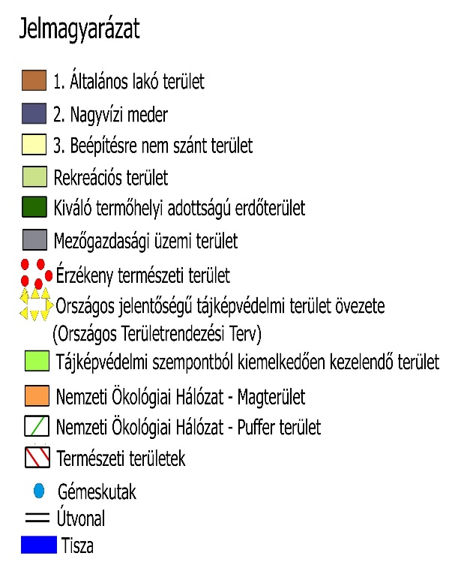
- Lakó és intézményi területek,
- Rekreációs területe,
- Beépítésre nem szánt területek
- tájképvédelmi terület,
- országos ökológiai hálózat magterülete és puffer területe,
- régészeti érdekű terület és a régészeti lelőhely területe (4. melléklet),
- természeti terület.

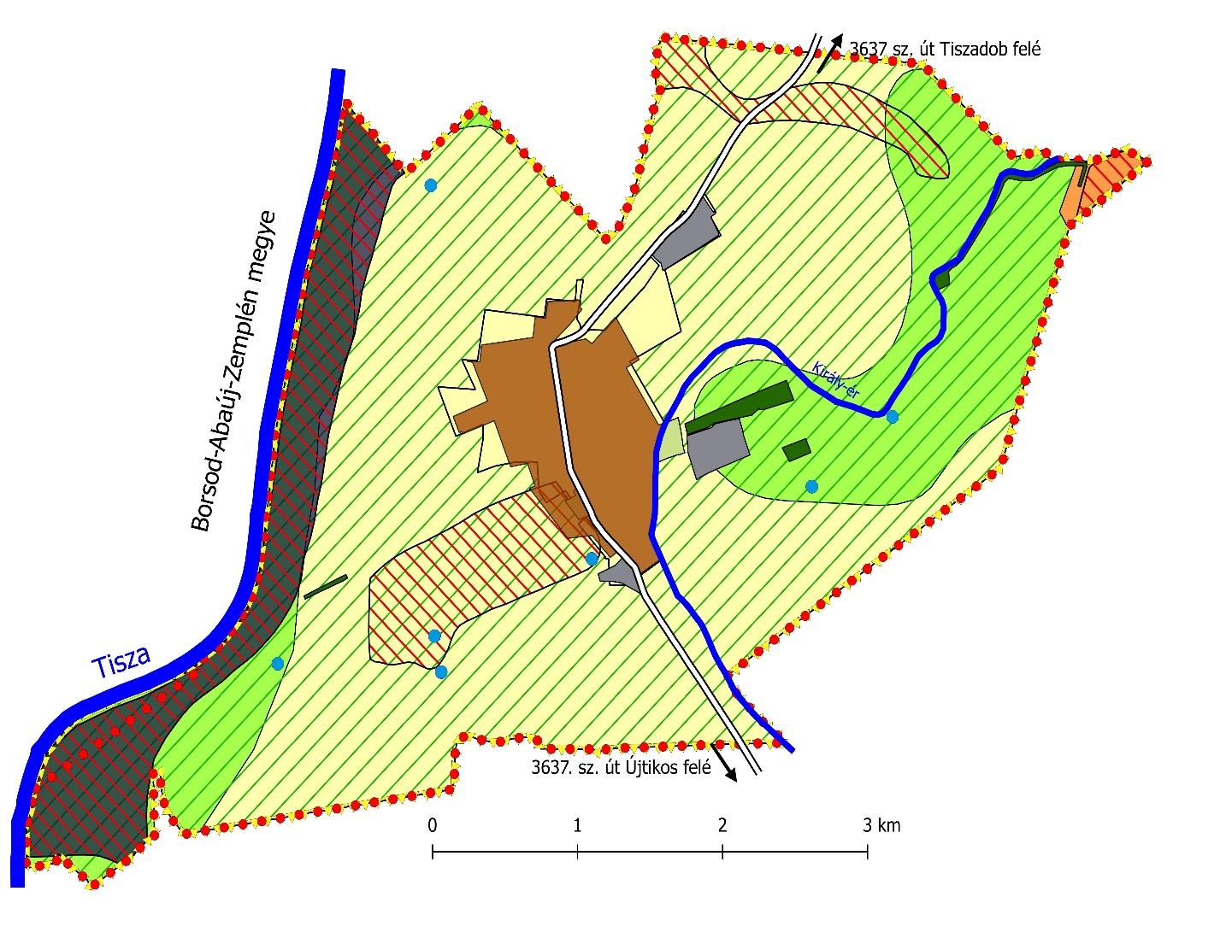
- melléklet a .../2017. (\..) önkormányzati rendelethez

Tiszagyulaháza településszerkezet, településkarakter, tájképi elem és egyéb helyi adottság alapján a településképi szempontból meghatározó terület belterületi térképi lehatárolása:

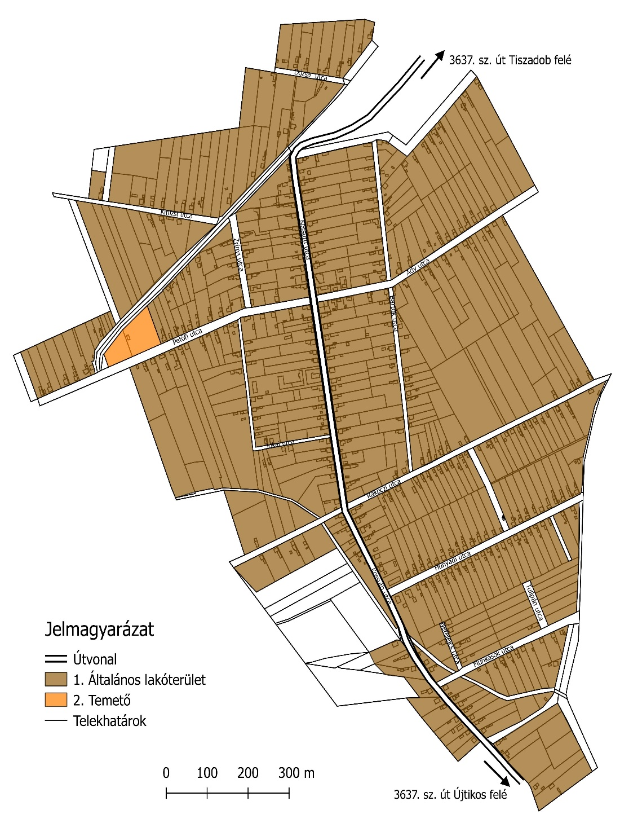

- melléklet a …./2017. (……) önkormányzati rendelethez

Tiszagyulaháza község területén a régészeti érdekű terület és a régészeti lelőhely területe

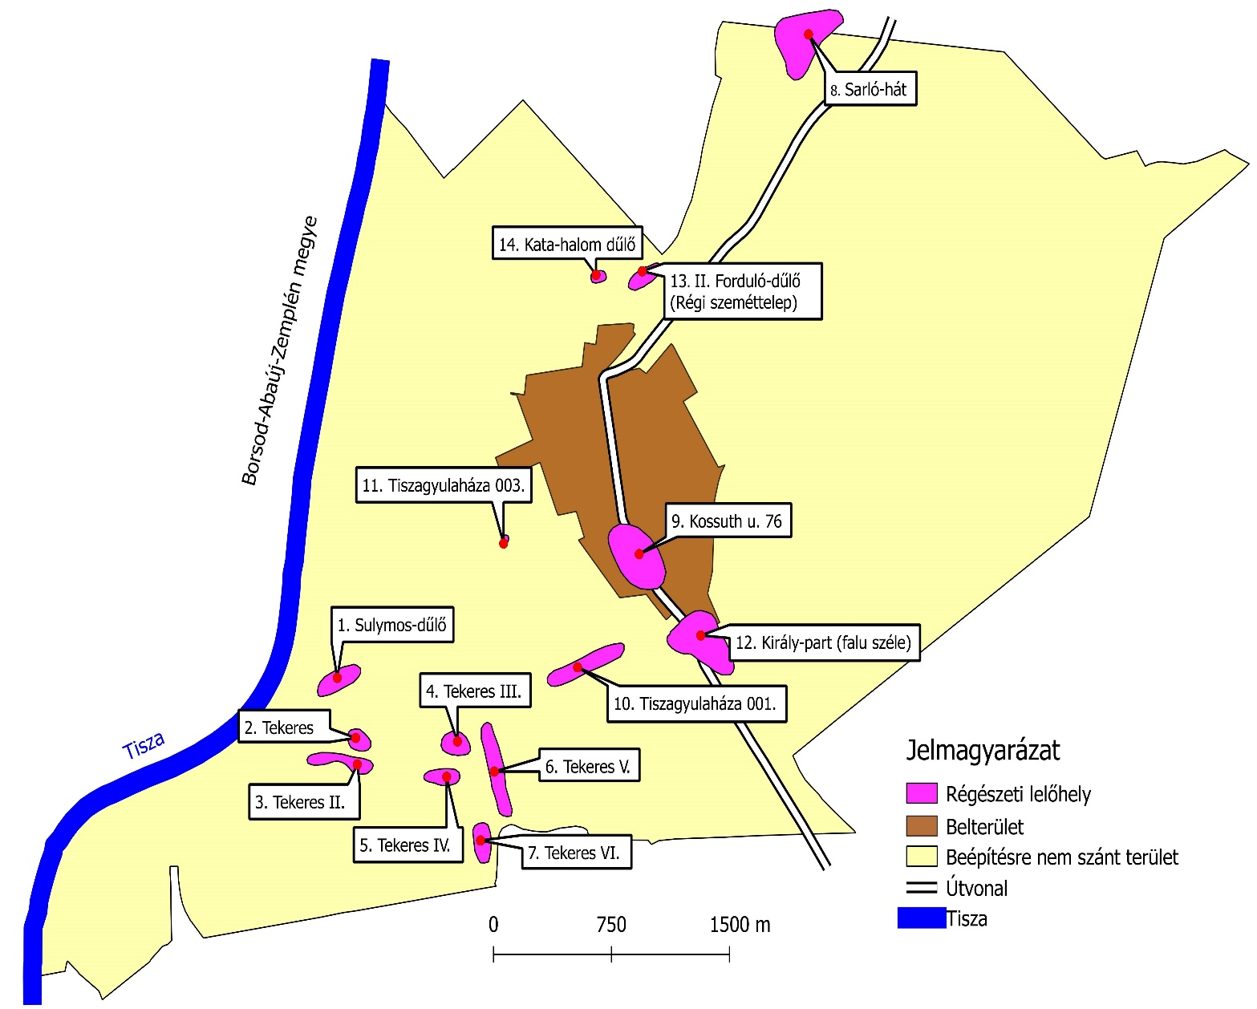

5. melléklet a …./2017. (……) önkormányzati rendelethez

BEJELENTÉS
Településképi bejelentési eljáráshoz

A Bejelentő neve: .....................................................................................................
lakcíme: .....................................................................................................
telefonszáma*: .....................................................................................................
e-mail címe*: ...................................................................................................
Szervezet székhelye: ..................................................................................................

A folytatni kívánt építési tevékenység, rendeltetés-módosítás, vagy reklámelhelyezés megnevezése**:
..............................................................................................................................................................
..............................................................................................................................................................
..............................................................................................................................................................
..............................................................................................................................................................
..............................................................................................................................................................
..............................................................................................................................................................

A folytatni kívánt építési tevékenység, rendeltetés-módosítás, vagy reklámelhelyezés
helye:..................................................................................................................Hrsz.:..................

A folytatni kívánt építési tevékenység, rendeltetés-módosítás, vagy reklámelhelyezés terve-zett időtartama: ....................................................................................................................

Dátum:.....................................................

* nem kötelező
** a megfelelő aláhúzandó

.....................................................................
aláírás

1. függelék ….../2017. (\..) önkormányzati rendelethez
A tájidegen, agresszíven gyomosító, invazív, így nem telepíthető növényfajok listája a következő:
- fehér akác (Robiniapseudoacacia)
- mirigyes bálványfa (Ailanthusaltissima)
- keskenylevelű ezüstfa (Eleagnusangustifolia)
- zöld juhar (Acernegundo)
- amerikai kőris (Fraxinuspennsylvanica)
- kései meggy (Prunusserotina)
- kanadai nyár (Populus x canadensis)
- nyugati ostorfa (Celtisoccidentalis)
- cserjés gyalogakác (Amorphafruticosa)
- kisvirágú nebáncsvirág (Impatiensparviflora)
- bíbor nebáncsvirág (Impatiensgrandiflora)
- japánkeserűfű-fajok (Fallopiaspp.)
- magas aranyvessző (Solidagogigantea)
- kanadai aranyvessző (Solidagocanadensis)
- közönséges selyemkóró (Asclepiassyriaca)
- ürömlevelű parlagfű (Ambrosiaartemisiiflora)
- arany ribiszke (Ribesaureum)
- adventív szőlőfajok (Vitis-hibridek)
- vadszőlőfajok (Parthenocissusspp.)
- süntök (Echinocystislobata)
- észak-amerikai őszirózsák (Asterspp.)
- magas kúpvirág (Rudbeckialaciniata)
- vadcsicsóka (Helianthustuberosus s. I.)
- olasz szerbtövis (Xanthiumstrumaiumsubsp. italicum)
- amerikai karmazsinbogyó/amerikai alkörmös (Phytholaccaamericana)
- kínai karmazsinbogyó/kínai alkörmös (Phytholaccaesculenta)
- japán komló (Humulusjaponicus)
- átoktüske (Cenchrusincertus)
- nem hazai tündérrózsa fajok
- kanadai átokhínár (Elodeacanadensis)
- aprólevelű átokhínár/vékonylevelű átokhínár (Elodeanuttallii)
- moszatpáfrányfajok (Azollamexicana, Azollafiliculoides)
- borfa/ tengerparti seprűcserje (Baccharishalimifolia)
- karolinai tündérhínár (Cabombacaroliniana)
- közönséges vízijácint (Eichhorniacrassipes)
- perzsa medvetalp (Heracleumpersicum)
- kaukázusi medvetalp (Heracleummantegazzianum)
- Szosznovszkij-medvetalp (Heracleumsosnowskyi)
- hévízi gázló (Hydrocotyleranunculoides)
- nagy fodros-átokhínár (Lagarosiphon major)
- nagyvirágú tóalma (Ludwigiagrandiflora)
- sárgavirágú tóalma (Ludwigiapeploides)
- sárga lápbuzogány (Lysichitonamericanus)
- közönséges süllőhínár (Myriophyllumaquaticum)
- felemáslevelű süllőhínár (Myriophyllumheterophyllum)
- keserű hamisüröm (Partheniumhysterophorus)
- ördögfarok keserűfű (Persicariaperfoliata)
- kudzu nyílgyökér (Puerariamontana)
- aligátorfű (Alternantheraphiloxeroides)
- óriásrebarbara (Gunneratinctoria)
- tollborzfű (Pennisetumsetaceum)
- Alternantheraphiloxeroides
- Microstegiumvimineum
- 2. függelék ….../2017. (\..) önkormányzati rendelethez

HELYI ÉRTÉKVÉDELMI KATASZTER
Folyás község helyi településképi rendeletének megalapozásához
A település helyi védelem alatt álló építészeti örökségeinek jegyzéke :
.
a) Helyi védett épület, építmény , épületrészlet, ( HÉ-).

b) Helyi védett műtárgyak, szobrok, emlékművek, síremlékek, vallási jelképek, köztéri kutak tárgyak,(HM-1.)

c) Helyi védett természeti érték (terek, parkok, fasorok):: HTE.
- HTE-1.

A településen tervezési eszközök készítésétől külön elkészített érték vizsgálatra alapozva javasoljuk helyi védelem alá vonni a település azon épületeit, melyek a település történelme szempontjában kiemelkedő, ill. hagyományt őrző, melynek fenntartása, fejlesztése, megőrzése a helyi közösség számára fontos.
A település helyi védelemre javasolt építészeti örökségeinek területe, építményei és értékei:
B. Helyi egyedi védelemre javasolt épületek , építmények,(HE-):
1. HÉ-1.

C. Helyi műtárgyak, szobrok, emlékművek, síremlékek, vallási jelképek: (HM-):
- HM-1

d) Helyi védett természeti érték, (HTE-)
1. HTE-1.

Az értékvédelmi kataszter az örökségként számon tartható helyi védett értékeket tartalmazza. Ezek megfelelő fizikai állagúak és őrzik megjelenéseikkel a helyi védelem céljait.
Tiszagyulaháza, 2017. november 16.
Boruzs Bernát
városi főépítész

Tiszagyulaháza község Önkormányzata – Értékvédelmi adatlap
Egyedi érték sorszáma: | Lehatárolás:
Megnevezés:

Adatlap:
Hrsz.:
Tulajdonos:
Eredeti funkció:
Jelenlegi funkció:
Tervező: -
Építtető: -
Építés éve: -
Állag:
Szintszám: -

Védelem:

Fotó | Légifotó:
Megőrzendő érték:
Védetté nyilvánítás indoka:
Leírás:

